- Zajęcia rozwijające komunikacje. Wykonanie masy plastycznej- kaszoliny.
Zabawy kaszoliną- usprawnianie małej motoryki i wzmacnianie mięśni dłoni.

Produkty: 0,5 kg kaszy manny , ¾ szklanki lekko ciepłej wody, pojemnik.
Wykonanie: Kasze w misce stopniowo zalewamy wodą. Ugniatamy do uzyskania właściwej konsystencji . Masa nie powinna lepić się do rąk. https://www.youtube.com/watch?v=DHEu4x2adZI

- Funkcjonowanie osobiste i społeczne . Międzynarodowy Dzień Osób Niepełnosprawnych. Poznajemy rodzaje niepełnosprawności. Film edukacyjny dla dzieci: ‘’OSOBY Z NIEPEŁNOSPRAWNOŚCIĄ’’
https://www.youtube.com/watch?v=xFzhGRmdQ-M

- Wychowanie fizyczne. Pogodne ćwiczenia w podskokach. Zabawa rytmiczna. https://www.youtube.com/watch?v=cGOK6AcTLZE&t=221s

4.5 Zajęcia rozwijające kreatywność – Papierowy Mikołajek. Wycinanki, przyklejanki
Proszę wykonać wraz z dziećmi papierowego Mikołajka.

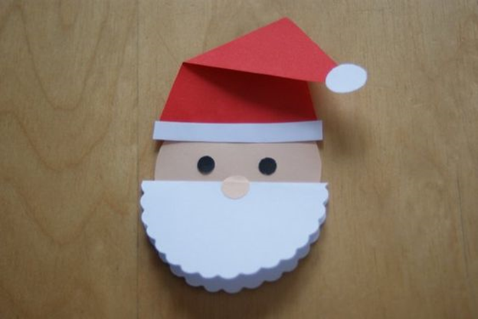

- Rewalidacja. Powtarzamy samogłoski. Gra memory.
http://www.polishbilingualday.com/wp-content/uploads/2018/09/samogloski-memo-pdf.pdf
Proszę aby uczeń próbował samodzielnie wyciąć memory, a następnie zagrał wraz z rodzicem próbując odnaleźć jak najwięcej par.

